Додаток

Узагальнений звіт
щодо споруд цивільного захисту на деокупованій території Херсонської області облаштованих засобами, що забезпечують їх доступність для маломобільних груп населення, зокрема осіб з інвалідністю за ІІ квартал 2026 року

Забезпечення проведення моніторингу стану облаштування споруд цивільного захисту засобами, що забезпечують їх доступність для маломобільних груп населення, зокрема осіб з інвалідністю, в умовах воєнного чи надзвичайного стану:
Згідно даних внесених до інформаційно-комунікаційної системи «Інформаційна система «Облік та візуалізація фонду захисних споруд цивільного захисту», на території деокупованої частини Херсонської області у фонді захисних споруд обліковуються 1097 об’єктів цивільного захисту, а саме: сховищ – 138; протирадіаційних укриттів – 98; найпростіших укриттів – 437; первинних мобільних укриттів (вуличних укриттів) – 424.
Згідно Плану комплексних обстежень об’єктів фонду захисних споруд цивільного захисту, на 2026 рік затвердженого наказом ДСНС від 01 грудня 2025 року № НС-1526 за 1 півріччя 2026 року проведено комплексне обстежено 528 об’єктів фонду, за результатами обстежень визначено:
Загальна  кількість  об’єктів | Кількість  об’єктів що  обстежено | Оцінка безбар’єрності об’єктів фізичного оточення і послуг для осіб з інвалідністю |  | Планування облаштування споруд цивільного захисту засобами, що забезпечують доступ маломобільних груп населення
 |  | безбар’єрні | бар’єрні
1097 | 528 | 253 | 275 (з них 28 - зруйновані, 67 – задіяні в заходах, 78 – у зоні бойових дій) | Згідно розпорядження начальника Херсонської обласної військової адміністрації від 24 червня 2025 року №383 Про затвердження плану заходів на 2025 - 2026 роки з реалізації у Херсонській області Національної стратегії із створення безбар’єрного простору в Україні на період до 2030 року облаштування планується у 2026 році

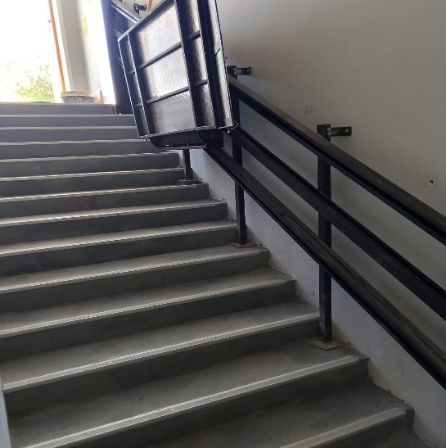 | 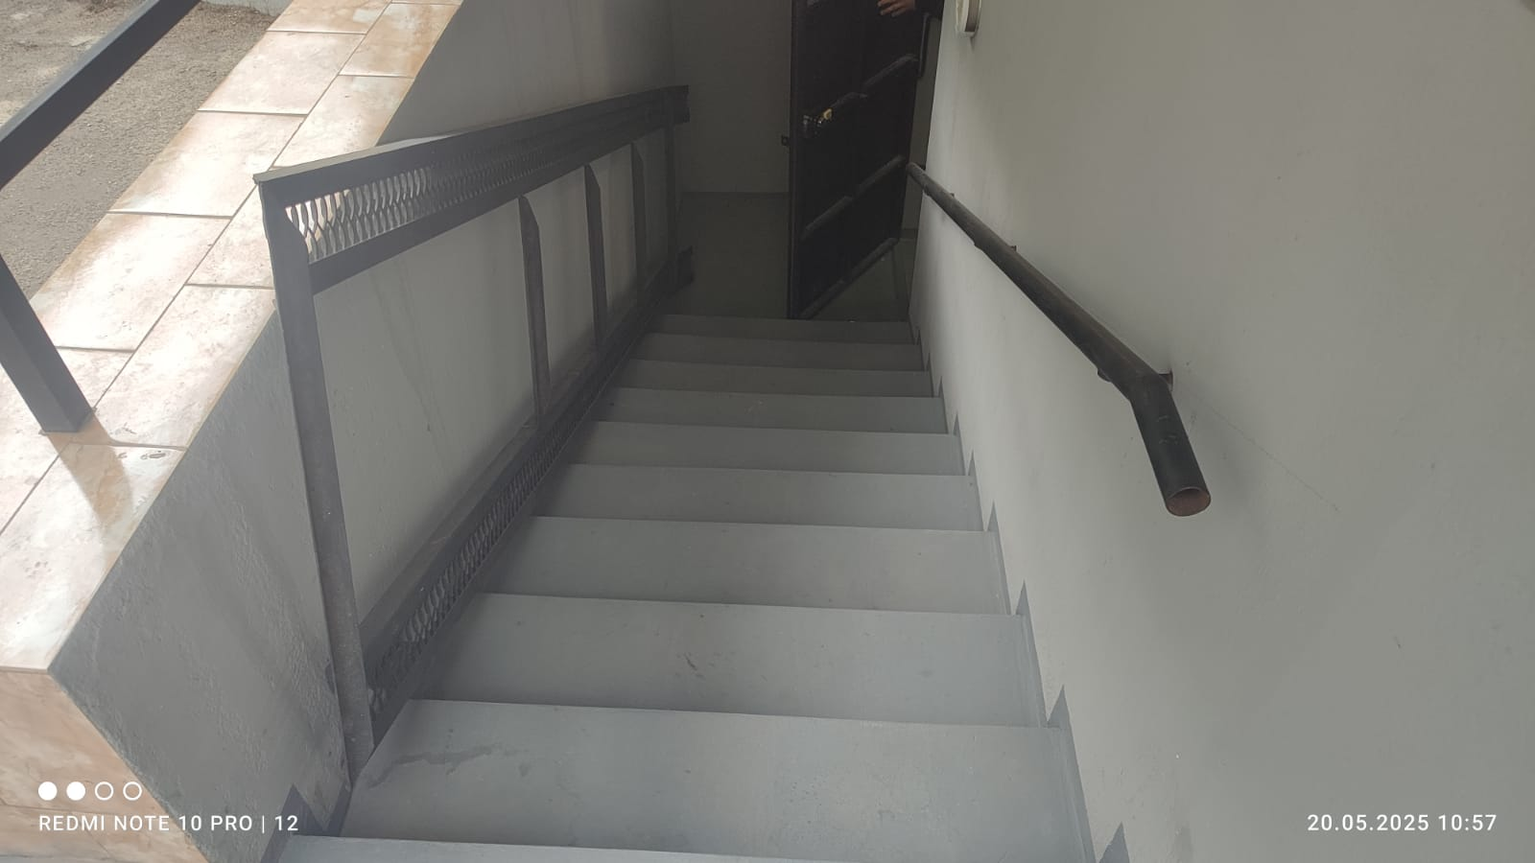

Проведення моніторингу стану облаштування споруд цивільного захисту засобами, що забезпечують їх доступність для маломобільних груп населення, зокрема осіб з інвалідністю, на сьогодні ускладнено внаслідок безпекової ситуації під час обстрілів та атак ворожих БПЛА.
За 2 квартал 2026 року завершено роботи з поточного ремонту та облаштування в 1 протирадіаційному укритті, у 3 найпростіших укриттях (тривають ремонтні роботи у 15 найпростіших укриттів). За технічною можливістю захисні споруди облаштовано пандусами та системами автоматизованого відчинення дверей, які спрацьовують під час загальноміського сигналу «Повітряна тривога» з світловим та звуковим сигналом.
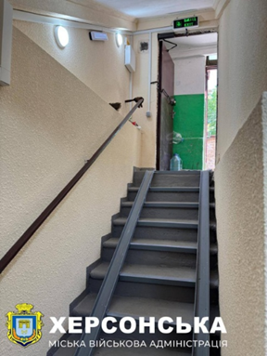 | 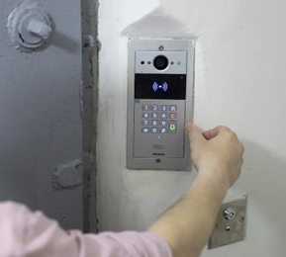
Для інформування про захисну споруду для людей з порушеннями зору, завдяки співпраці з громадськими організаціями, встановлено маркери поручнів шрифтом Брайля.
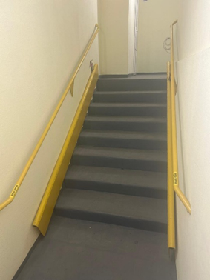 | 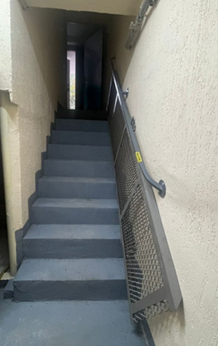
З метою забезпечення безперешкодного доступу осіб з інвалідністю та інших маломобільних груп населення до первинних (мобільних) укриттів залізобетонних конструкцій комунальним підприємством «Парки Херсона» Херсонської міської ради здійснено заходи з виготовлення та встановлення металевих трапів на всіх таких спорудах, що знаходяться на території Херсонської міської територіальної громади.
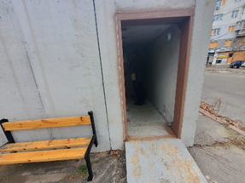
Захисні споруди, в котрих проведені відновлювальні роботи, забезпечені безперешкодним та комфортним доступом з дотримання прав маломобільних груп населення, включаючи осіб з інвалідністю та у разі виникнення надзвичайних ситуацій готові до розміщення в них населення.

Проведення інформаційних кампаній щодо об’єктів фонду захисних споруд цивільного захисту:
Станом на сьогодні для реалізації інформаційної роботи та забезпечення онлайн-доступу населення до інформації про наявні захисні споруди розроблено та винесено інформацію про розташування захисних споруд цивільного захисту (сховищ, протирадіаційних укриттів та найпростіших укриттів) на онлайн карт за посиланням: https://www.google.com/maps/d/edit?mid=1K3dTp_03E8NX72JRDRfRP4ip26CUFIM&usp=sharing
Також на офіційному сайті Херсонської міської військової адміністрації (Херсонської міської ради) розміщено інтерактивну карту сховищ, найпростіших укриттів, а також вуличних мобільних та архітектурних укриттів (підземні переходи) на території Громади посилання: https://miskrada-ks.gov.ua/map/

Створення фонду захисних споруд цивільного захисту у надавачів соціальних послуг:
На деокупованій частині території Херсонської області створено 7 місць тимчасового перебування евакуйованих особи, які належать до вразливих груп населення або перебувають у складних життєвих обставинах, 3 з них мають з них мають захисні споруди цивільного захисту, з урахуванням принципів безбар’єрності.
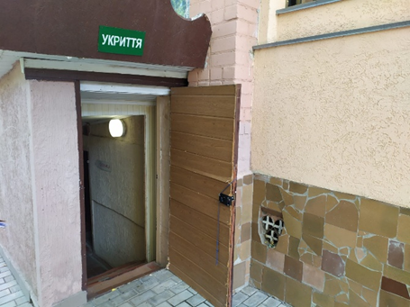 | 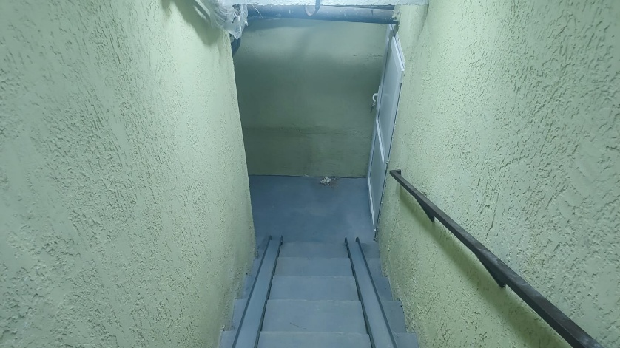
Забезпечення закладів освіти захисними спорудами цивільного захисту:
Внаслідок військової агресії російської федерації у Херсонській області (деокупована територія) з 425 в цілому зруйновано 80 закладів освіти та пошкоджено – 301.
За оперативними даними ГУ ДСНС у Херсонській області у закладах освіти готові та обмежено готові до використання 52 захисні споруди цивільного захисту, з них 41 найпростіше укриття. (5 з них відповідають вимогам безбар’єрності)
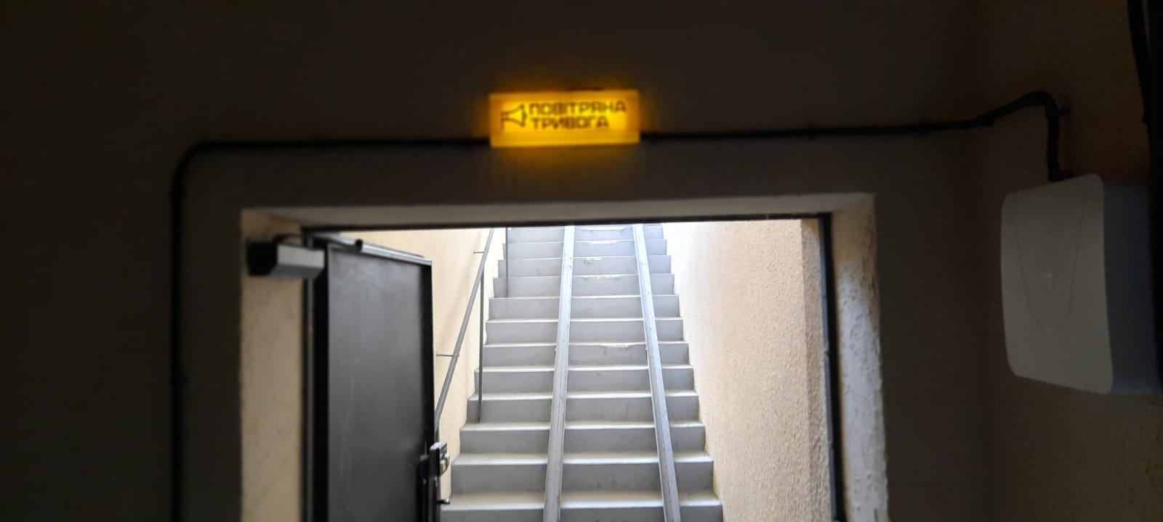
Проводиться робота щодо впровадження Національної стратегії із створення безбар’єрного простору в Україні. Проте через активні обстріли, руйнування будівель освітніх закладів на сьогодні унеможливлює проведення моніторингу доступності закладів освіти всіх рівнів для маломобільних груп населення (на підконтрольній території України).
Відповідно до п. 2.2. рішення № 12 Ради оборони Херсонської області від 28 серпня 2025 року, введеного в дію розпорядженням начальника Херсонської обласної військової адміністрації від 03 вересня 2025 року № 452 на деокупованій території Херсонської області з 01 вересня 2025 року запроваджено освітню діяльність за змішаною формою навчання у 6 закладах освіти, які мають захисні споруди цивільного захисту.
На звітну дату проводиться відновлення 7 закладів загальної середньої та 3 дошкільної освіти, будується 10 захисних споруд. Разом з тим, у проєктних документаціях на нове будівництво захисних споруд, капітальний ремонт будівель закладів, що розроблена(розробляється) у 2025 році враховано архітектурні рішення щодо доступності маламобільних груп населення до споруд та можливості користування санітарними приміщеннями.
Окремими розділами ПКД в них передбачені заходи по створенню безбар’єрного простору, включаючи гендерну рівність, доступ маломобільних груп до санітарних приміщень, рельєфний дизайн. Також захисні споруди закладів, що працюють у змішаній формі, мають пандуси та електричні гусеничні сходові підйомники.
Також у 2 кварталі 2026 року здійснено процедуру введення в експлуатацію завершеного будівництва 3 захисних споруд цивільного захисту (Опорного закладу Орлівський НВК "Загальноосвітня школа І-ІІІ ступенів - дитячий садок", Високопільського опорного закладу ЗСО та Білокриницького ОЗЗСО І-ІП ступенів), з урахуванням безбар’єрності, а також присвоєно облікові номери (ПРУ № 81086 Опорного закладу Орлівський навчально - виховний комплекс «Загальноосвітня школа І-ІІІ ступенів-дитячий садок» та ПРУ № 81084 Високопільського опорного закладу ЗСО).
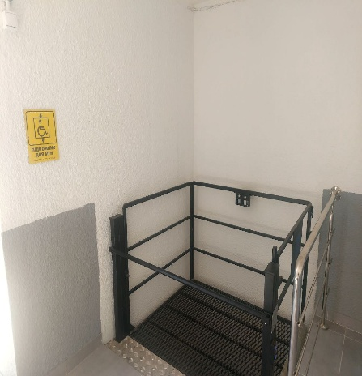 | 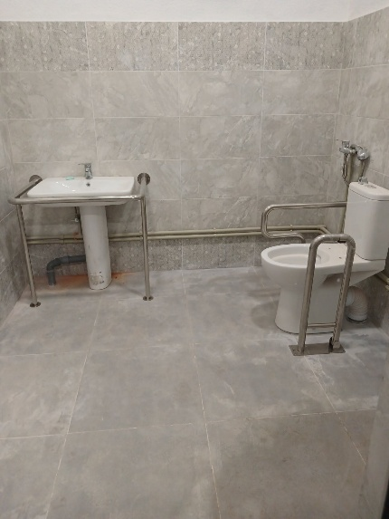

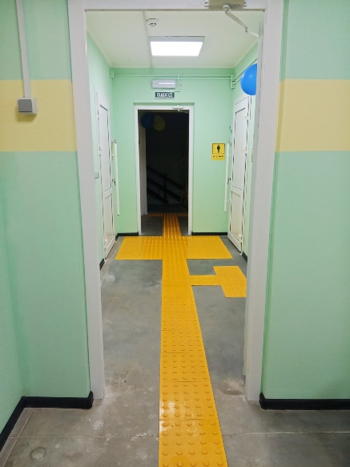 | 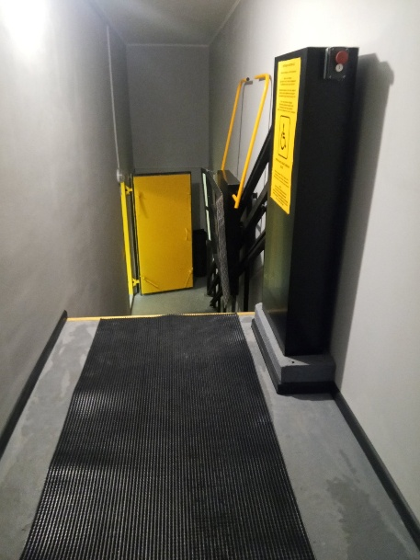
Забезпечено реалізацію Національної стратегії із створення безбар’єрного простору на 2025 – 2026 роки шляхом облаштування захисних споруд цивільного захисту засобами, що забезпечують доступ маломобільних груп населення, включаючи осіб з інвалідністю, в умовах воєнного чи надзвичайного стану відповідно до розпорядження начальника Херсонської обласної військової адміністрації від 24 червня 2025 року №383 Про затвердження плану заходів на 2025 - 2026 роки з реалізації у Херсонській області Національної стратегії із створення безбар’єрного простору в Україні на період до 2030 року.
Облаштування споруд цивільного захисту засобами, що забезпечують їх доступність для маломобільних груп населення, зокрема осіб з інвалідністю:
Згідно актів комісійних обстежень об’єктів фонду захисних споруд цивільного захисту на деокупованій території Херсонської області за 1 півріччя 2026 року, 253 захисні споруди забезпечені безперешкодним доступом маломобільних груп населення, включаючи осіб з інвалідністю, в умовах воєнного чи надзвичайного стану, що становить 23% від загальної облікованої кількості захисних споруд області.
Проведення аналізу потреб облаштування споруд цивільного захисту засобами, що забезпечують доступ маломобільних груп населення, зокрема осіб з інвалідністю, в умовах воєнного чи надзвичайного стану, на сьогодні ускладнено внаслідок безпекової ситуації під час обстрілів та атак ворожих БПЛА.
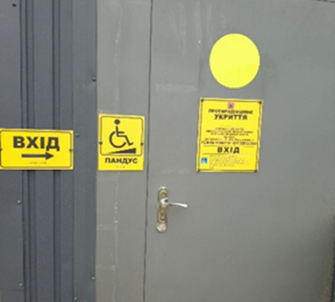 | 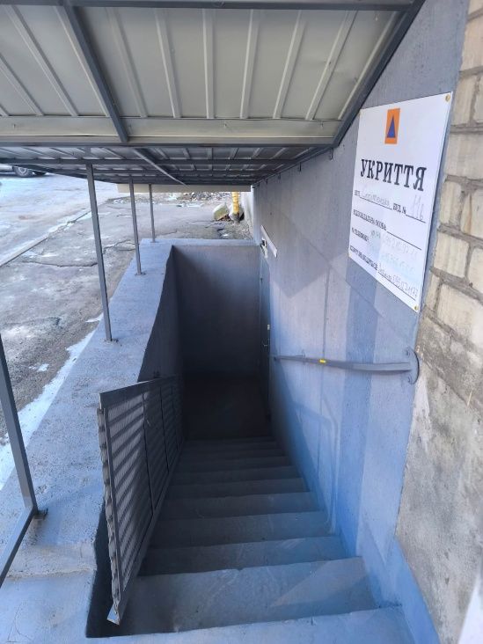
Проведення (за участю громадських об’єднань) моніторингу дотримання прав маломобільних груп населення, зокрема осіб з інвалідністю, в разі виникнення надзвичайних ситуацій із забезпечення доступності об’єктів фонду захисних споруд цивільного захисту, наявності доступного транспорту для евакуації до найближчого об’єкта фонду захисних споруд цивільного захисту:
На деокупованій території Херсонській області проводиться системний моніторинг доступу маломобільних груп населення (МГН) до захисних споруд цивільного захисту (ЗСЦЗ) та доступності евакуаційного транспорту під час надзвичайних ситуацій. У межах заходів із безбар'єрності, за участю громадських об'єднань, оцінюється облаштування укриттів та наявність спеціалізованого транспорту для евакуації осіб з інвалідністю.
Ключові напрямки моніторингу в Херсонській області:
- Доступність укриттів: Перевірка об'єктів фонду захисних споруд (сховищ, протирадіаційних укриттів, найпростіших укриттів) на відповідність вимогам ДБН В.2.2-40:2018 (наявність пандусів, підйомників, ширини дверей, облаштування санвузлів).
- Евакуація МГН: Моніторинг наявності доступного транспорту (автобуси з підйомниками, спеціально обладнані авто) для евакуації осіб з інвалідністю, зокрема з порушеннями опорно-рухового апарату, до найближчих захисних споруд.
- Участь громадськості: Залучення громадських організацій (ГО), що опікуються особами з інвалідністю, до обстежень об'єктів та надання рекомендацій щодо усунення перешкод.
Оприлюднено результати проведеного моніторингу:
Автопарк Дар'ївської громади поповнився спецтранспортом для перевезення маломобільних громадян та людей з інвалідністю
https://khoda.gov.ua/news/avtopark-darivskoi-hromady-popovnyvsia-spetstransportom-dlia-perevezennia-malomobilnykh-hromadian-ta-liudei-z-invalidnistiu
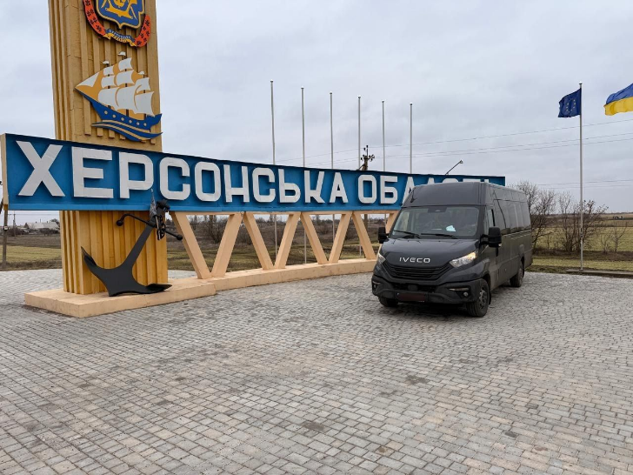 | 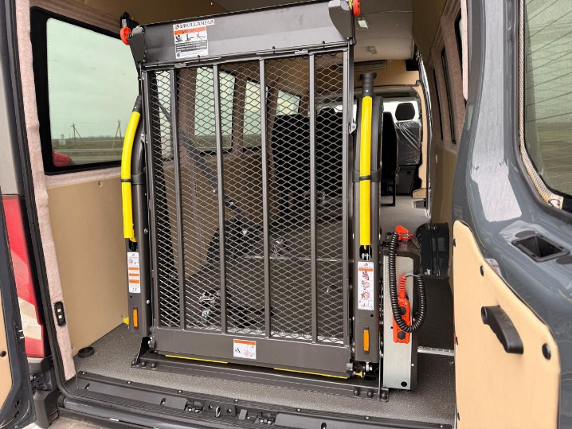
У громадах Херсонщини продовжує курсувати соціальне таксі для вразливих верств населення
https://khoda.gov.ua/news/u-hromadakh-khersonshchyny-prodovzhuie-kursuvaty-sotsialne-taksi-dlia-vrazlyvykh-verstv-naselennia3
